HC-RS485中继器说明书
- 485中继器可将RS485信号进行中间信号放大，提高线路输出功率，通讯距离实测200米。
- RS485端口具有防静电、抗雷击设计。
- 各端口相互隔离，可降线路的干扰，适合远程数据通讯或干扰大的环境中。
- 芯片使用的是256个节点的RS485芯片，通信速率:2MHz（波特率自适应，不受通信协议限制）。
- RS485通讯规范要求采用双绞线连接，如果采用平行线通讯距离将大大缩短。
- 使用方法：CH1、CH2一个输入，一个输出，AB不能接反。
- 配置：
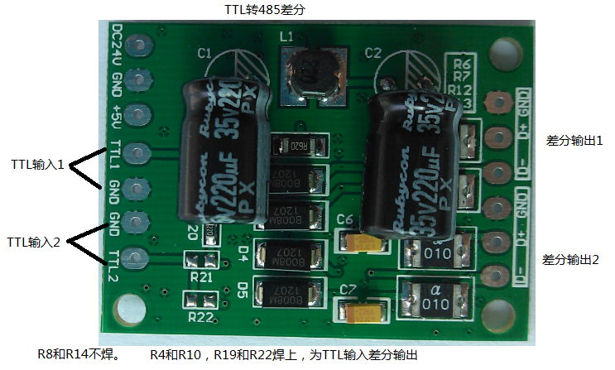

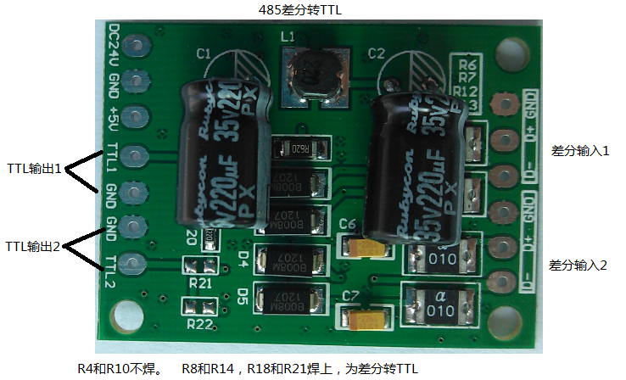
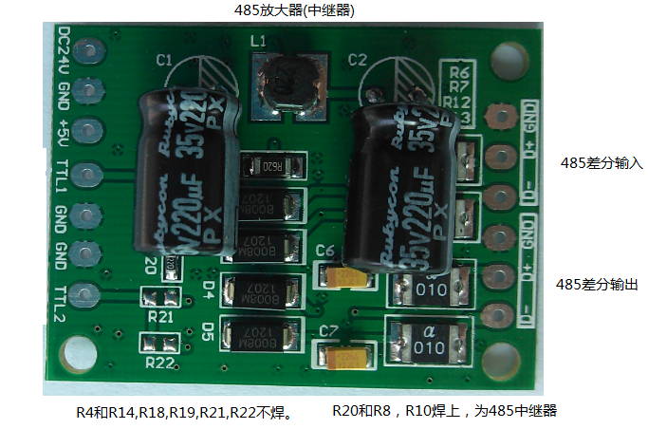

规格尺寸
30mmX40mm

